ÇANKIRI KARATEKİN ÜNİVERSİTESİ SAĞLIK BİLİMLERİ FAKÜLTESİ KARİYER GÜNLERİ ETKİNLİĞİ BESLENME VE DİYETETİK BÖLÜMÜ
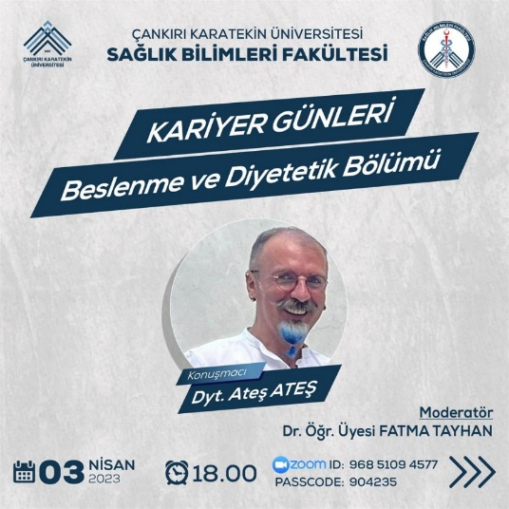
Beslenme ve Diyetetik Bölümü öğrencilerinin mesleki uygulama alanlarında hasta ve danışanlara tıbbi beslenme tedavisini etkin olarak hazırlamaları amacıyla 2022-2023 eğitim-öğretim bahar döneminde “Kariyer Günleri” etkinliği düzenlendi. Bu etkinlik kapsamında 03.04.2023 tarihinde saat 18:00’de çevrimiçi ortamda Dr. Öğr. Üyesi Fatma TAYHAN moderatörlüğünde “Ateş Diyet Sağlıklı Beslenme ve Eğitim Merkezi Diyetisyeni Ateş ATEŞ’in mesleki deneyimlerinden oluşan “Özelde Çalışarak Nasıl Porche Sahibi Olunur?” konulu konferans 131 kişinin katılımıyla tamamlanmıştır.
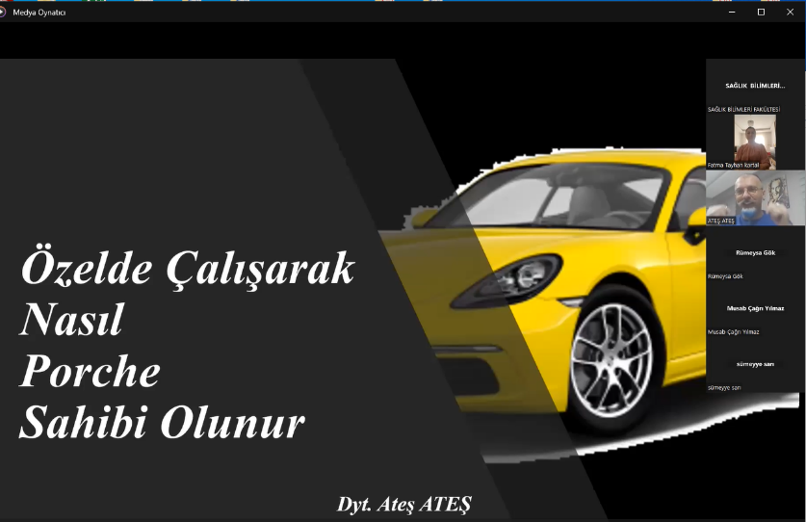

Bu eğitimde diyet programı hazırlarken bireylerin beslenme alışkanlıkları, hastalık durumları, yaşam standartları ve beklentilerinin değerlendirilerek, tam anlamıyla sağlıklı bir beslenme programları düzenlemeyi hedefleyen bir anlayışla yaklaşılması gerektiği üzerinde durulmuştur. Öğrencilerimizin aktif katılımı ile gerçekleştirilen bu eğitimde özellikle diyetisyenlikte meslek etiğinden ayrıntılı olarak bahseden Diyetisyen Ateş ATEŞ kendisine yöneltilen çeşitli sorular ile uygulamaya ilişkin çarpıcı bilgiler vermiştir.

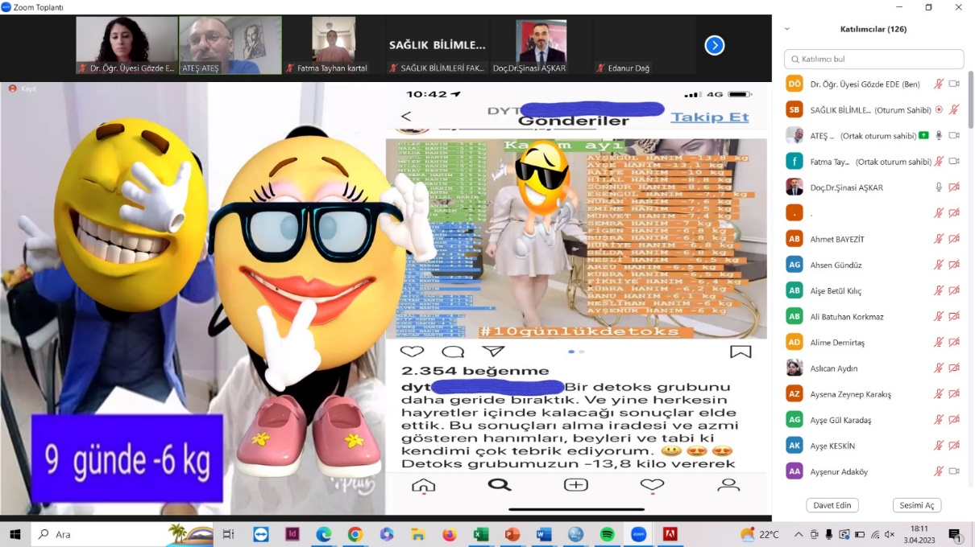

.

Diyetisyen Ateş ATEŞ alanında uzman akademik personel ile mesleki bilgi ve becerilerin artırılacağı ve bireylere beslenmeye ilişkin öneri ya da tedavi protokolü hazırlarken bilimsel verilere dayandırılması gerektiğini belirtmiştir. Vücut ağırlığının yönetiminde sihirli çaylar, çorbalar vb. karışımların önerilmemesini ve özellikle sahada çalışan diyetisyenler ile akademideki öğretim üyelerinin işbirliği yapması gerektiğini vurgulamıştır. Mezun olduktan sonra ise bilimsel gelişmelerin ve mesleğe ilişkin uygulamaların takip edilmesi amacıyla Türkiye Diyetisyenler Derneğine Üye olmanın öneminden bahsetti.
